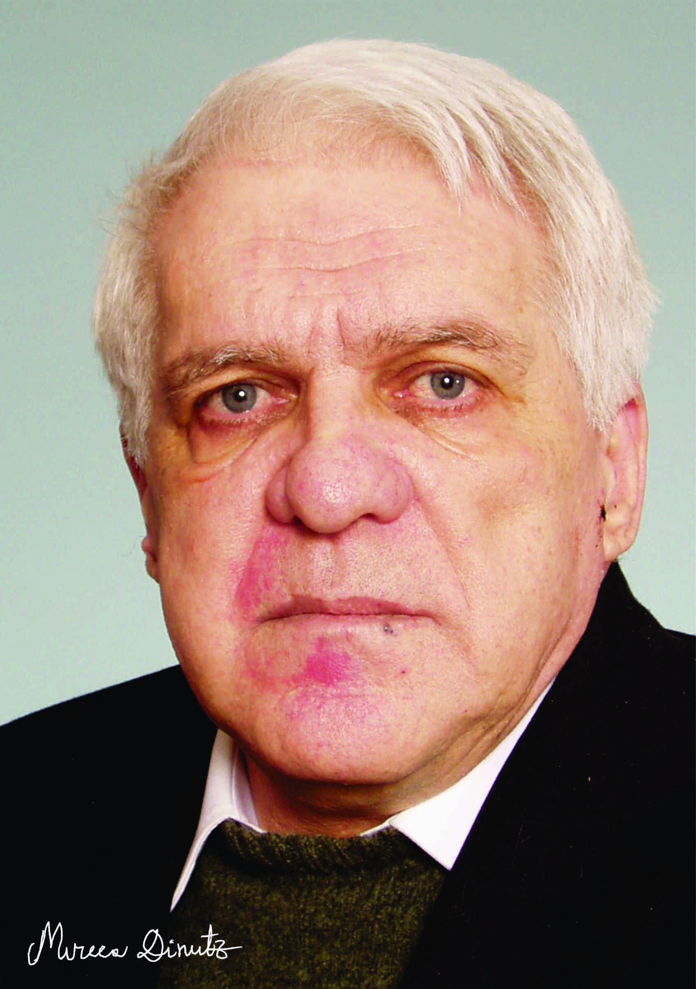

Profesorul şi criticul literar Mircea Dinutz ne-a părăsit

În seara zilei de 19 februarie a.c., cel pe care literaţii vrânceni, profesorii de română şi elevii îl numeau cu respect Mircea Dinutz a plecat dintre noi. S-a dus să se întâlnească în ceruri cu Virgil Huzum, Florin Muscalu, Dumitru Pricop, Ion Panait, Florin Paraschiv, Alexandru Deşliu, Constantin Ghiniţă şi atâţia alţi confraţi despre cărţile cărora a scris numeroase cronici de întâmpinare sau studii de analiză. Prin articolele publicate în revista de cultură, literatură şi artă „Pro Saeculum”, al cărei redactor-şef era de mai mulţi ani, presa literară vrânceană a păstruns în conştiinţa cititorilor din toate zonele ţării, îndeplinind cu sârg visul fondatorului ei, Alexandru Deşliu.
Născut la Bacău la 24 septembrie 1948, Mircea Dinutz a urmat liceul în oraşul natal, apoi Facultatea de Filologie de la Institutul Pedagogic (1967-1970) şi Facultatea de Limba şi Literatura Română (secţia latină) din Bucureşti (1971-1975). După absolvire a funcţionat în câteva oraşe din ţară, din 1984 venind la Întreprinderea Cinematografică Vrancea , din 1980 – ca profesor suplinitor de română, apoi ca titular la Colegiul Naţional „Al. I. Cuza” (1990-1997) şi la Colegiul Naţional „Unirea” din Focşani (din 1997 până la pensionare). Activitatea didactică este încununată cu nenumărate premii şi menţiuni obţinute de elevii săi la concursurile naţionale de română şi latină.
În domeniul criticii literare este autorul volumului „Marin Preda –
Patosul interogaţiei” (1997), premiat în 1998 la Festivalul „Marin Preda” de la Siliştea-Gumeşti (Teleorman), apoi, împreună cu Al. Deşliu, monografiile „Virgil Huzum” şi „Ioan Larion Postolache” şi singur „Florin Muscalu”, „Ioan Dumitru Denciu”. În 2011 publică „Scriitori vrânceni de ieri şi de azi”, carte de căpătâi pentru oricine doreşte să cunoască fenomenul literar vrâncean.
De la venirea sa în Focşani a publicat peste 300 de articole de critică literară, cronică de carte şi de film, eseuri, recenzii, articole politice în toate publicaţiile din Focşani, precum şi în altele din Bucureşti, Buzău, Râmnicu-Sărat, Bacău.
Critic literar autentic, Mircea Dinutz a emis judecăţi de valoare nu numai atunci când i-a recitit pe clasici, ci şi în cazul mai tinerilor săi confraţi. Fără a fi un critic literar de prim-plan , Mircea Dinutz a lucrat cu onestitate şi echilibru la o mai dreatpă receptare a valorilor noastre literare.
Dumnezeu să-l odhinească în pace!

Prof. Valeriu Anghel

